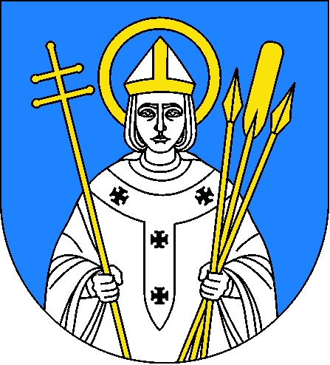 Załącznik nr 6 do protokołu
z obrad LXI/2014 sesji Rady
Miejskiej w Trzemesznie
z dnia 28 maja 2014 r.

UCHWAŁA Nr LXI/ 502/2014
Rady Miejskiej w Trzemesznie
z dnia 28 maja 2014 roku

w sprawie nadania Medalu „Za zasługi dla Miasta i Gminy Trzemeszno”

Na podstawie art. 18 ust. 2 pkt.14 ustawy z dnia 8 marca 1990 r. o samorządzie gminnym ( Dz. U. z 2013 r. poz. 594 j.t.) w związku z § 2 Załącznika nr 3 do uchwały Nr XXIII/104/2008 Rady Miejskiej w Trzemesznie z dnia 25 stycznia 2008 r. w sprawie: Statutu Miasta i Gminy Trzemeszno stanowiącego regulamin stosowania herbu, pieczęci z herbem, wzór i zasady nadawania medalu i honorowego obywatelstwa (Dz. Urz. Woj. Wlkp. z 2008 r Nr 49 poz. 1029)

RADA MIEJSKA
uchwala, co następuje:

§1

Nadaje się Medal „Za zasługi dla Miasta i Gminy Trzemeszno”
dla Pana STANISŁAWA DRYBAŃSKIEGO
za działalność propagującą wartości ideowe i patriotyczne.
§2

Wykonanie uchwały powierza się Przewodniczącemu Rady Miejskiej.

§3

Uchwała wchodzi w życie z dniem podjęcia.

Przewodniczący Rady Miejskiej

/-/ Wiesław Pokorski

Uzasadnienie
do uchwały Nr LXI/502/2014
Rady Miejskiej w Trzemesznie
z dnia 28 maja 2014 roku

Pan STANISŁAW DRYBAŃSKI- lekarz i społecznik urodził się 30 kwietnia 1922 roku w ORCHOWIE w rodzinie wielodzietnej. Do Gimnazjum i Liceum uczęszczał w Trzemesznie. Po ukończeniu studiów medycznych na Akademii Medycznej w Poznaniu w 1954 roku rozpoczął praktykę lekarską, początkowo w Skwierzynie, a później w Nowogrodźcu.
Od 1960 roku na stałe związał się z Trzemesznem, gdzie pracował w Ośrodku Zdrowia, a później w miejscowych zakładach pracy i innych instytucjach takich jak: Przychodnia Kolejowa PKP, Zakład Poprawczy i Przedsiębiorstwo Przemysłu Ziemniaczanego. Prowadził także przez 50 lat prywatną praktykę lekarską, można by rzec całodobową, ponieważ nigdy nie odmówił choremu pomocy. Niemal do końca swego pracowitego życia przyjmował pacjentów w gabinecie i odwiedzał ich w domach, w sposób szczególny wyrażając troskę o ich zdrowie. Był także lekarzem podczas pielgrzymek na Jasną Górę. Zawsze skromny, bezinteresowny, ale z wielkim poczuciem humoru leczył rany pielgrzymów nie tylko na ciele, ale i na duszy, wspierając w załamaniu, czy zniechęceniu.
U progu powstawania III Rzeczpospolitej, jako jeden z pierwszych bardzo aktywnie zaangażował się w zachodzące przemiany ustrojowe i współtworzył Komitet Obywatelski w Trzemesznie, którego pierwotnym zadaniem było zorganizowanie kampanii wyborczej przed wyborami do Sejmu i Senatu RP 4 czerwca 1989 roku. Kampania ta odznaczała się dużą dynamiką, a także nową, do tej pory nieznaną formą jej prowadzenia poprzez wydawnictwa propagandowe i zebrania przedwyborcze. Komitet Obywatelski na czele, którego stanął Pan Stanisław Drybański włączył się także w organizację wyborów samorządowych w dniu 27 maja 1990 roku.
Nie była to jedyna działalność osoby, którą chcemy dzisiaj jako Rada Miejska uhonorować. Pan Stanisław Drybański jako lekarz, ale przede wszystkim jako człowiek niosący pomoc innym dostrzegał także problemy osób dotkniętych chorobą alkoholową i problemy ich rodzin. Był jednym z założycieli Trzemeszeńskiego Klubu Abstynenckiego, a także członkiem Gminnej Komisji Do Spraw Rozwiązywania Problemów Alkoholowych.
Miał też swoje pasje, które realizował w chwilach wolnych od obowiązków zawodowych. Największą z nich było żeglarstwo. W domku na wodzie, nad Jeziorem Popielewskim w Trzemesznie, z którego wyruszał na żeglarskie wyprawy odpoczywał, spotykał się z przyjaciółmi i świadczył jak zawsze pomoc lekarską. Otrzymał tytuł Trzemesznianina 2004 roku jako zasłużony dla Trzemeszna. Zmarł 23 sierpnia 2004 roku.
W swoim skromnym życiu zawsze kierował się zasadą: Bóg- Honor- Ojczyzna”,
o czym wielokrotnie mogliśmy się wszyscy przekonać.
W uznaniu zasług Pana Stanisława Drybańskiego Rada Miejska w Trzemesznie nadaje pośmiertnie Medal „ Za zasługi dla Miasta i Gminy Trzemeszno” za działalność propagującą wartości ideowe i patriotyczne.

Sporządziła: Ewa Bisikiewicz
Inspektor ds. obsługi Rady Miejskiej.
Opracowano na podstawie wspomnień syna Macieja Przewodniczący Rady Miejskiej

/-/ Wiesław Pokorski

i przyjaciół doktora.

